শিক্ষা প্রকৌশল অধিদপ্তরের ২০১৮-১৯ অর্থবছরের প্রতিবেদন
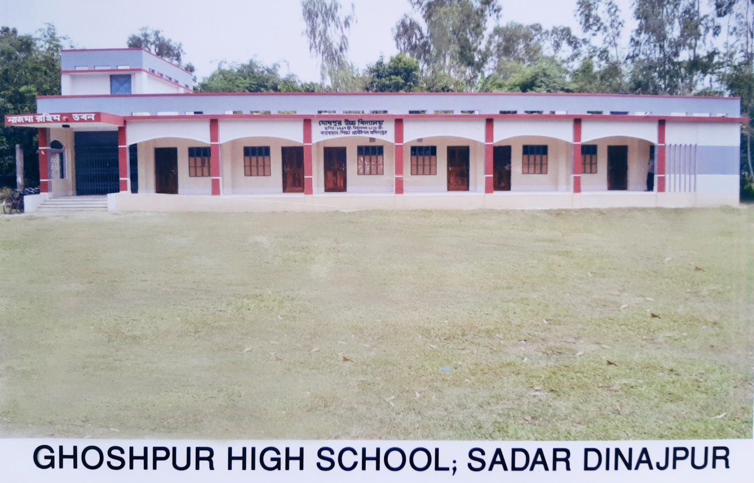
- নির্বাচিত বেসরকারি মাধ্যমিক বিদ্যালয়সমূহে ভৌত অবকাঠামো উন্নয়ন (১ম সংশোধিত) শীর্ষক প্রকল্পের মেয়াদ জানুয়ারি ২০১১-জুন ২০১৯ পর্যন্ত (প্রস্তাবিত জুন ২০২০)। প্রকল্পের প্রাক্কলিত ব্যয় : ২২৫৩১৫.৪১ লক্ষ টাকা। প্রকল্পের আওতায় পয়:প্রণালী, পানি সরবরাহ, বিদ্যুতায়নসহ গ্রাম ও শহর অঞ্চলে ৪তলা ভীত বিশিষ্ট ৩ শ্রেনী কক্ষ বিশিষ্ট একতলা একাডেমিক ভবন এবং বিভাগীয় শহরে ৬তলা ভীত বিশিষ্ট এক তলা একাডেমিক ভবন নির্মাণ কাজ চলমান আছে । তাছাড়া বিদ্যমান ভবনে ৩থেকে ৫টি শ্রেনীকক্ষ সম্প্রসারণসহ আসবাবপত্র সরবরাহ করা হচ্ছে। ২০১৮-১৯ অর্থবছরে এ প্রকল্পের বাস্তব অগ্রগতি ২৩৭টি শিক্ষা প্রতিষ্ঠানে ১০০%, ১৩টি শিক্ষা প্রতিষ্ঠানের ৭৬-৯৯%, ১টি শিক্ষা প্রতিষ্ঠানের ৫১-৭৫% এবং ২টি শিক্ষা প্রতিষ্ঠানের ২৬-৫০% অগ্রগতি। ২০১৮-১৯ অর্থবছরে আরএডিপি বরাদ্দ ৩৯৪০.০০ লক্ষ টাকা। প্রকল্পের ক্রমপুঞ্জিত ব্যয় ১৯৮০০৩.৮৬ লক্ষ টাকা। প্রকল্পের ক্রমপুঞ্জিত গড় বাস্তব অগ্রগতি ৯৮% ।
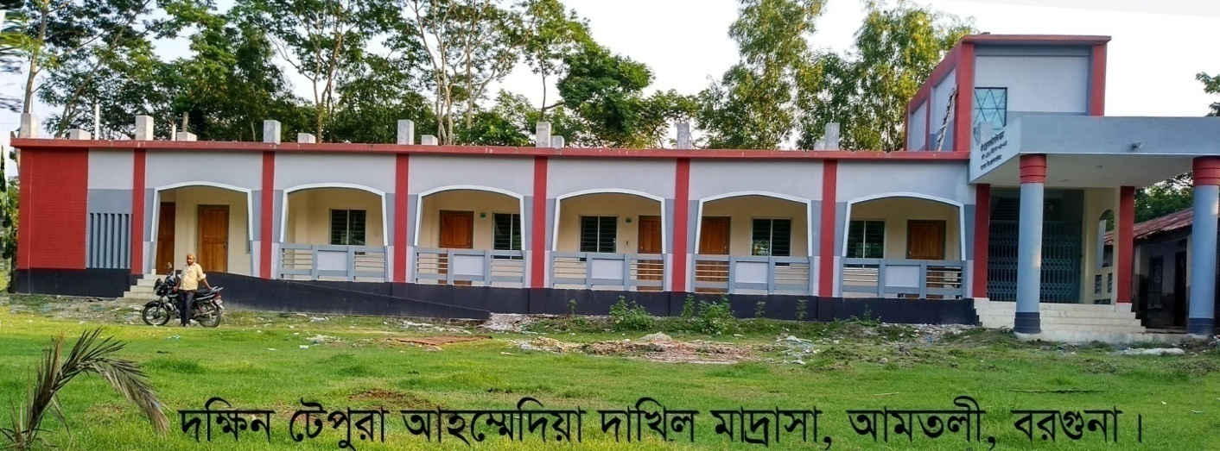
- নির্বাচিত বেসরকারি মাদ্রাসাসমূহের একাডেমিক ভবন নির্মান (১ম সংশোধিত) শীর্ষক প্রকল্পটির মেয়াদ জানুয়ারি ২০১১-জুন ২০১৯ পর্যন্ত। প্রকল্পের প্রাক্কলিত ব্যয় ৭৩৮২৪.০০। প্রকল্পভূক্ত ১০০০টি প্রতিষ্ঠানে ৪তলা ভিতবিশিষ্ট একতলা একাডেমিক ভবন (৩টি শ্রেণিকক্ষ, টয়লেট ব্লক ও সিঁড়িঘর) নির্মাণ কার্যক্রম গ্রহণ করা। ২০১৮-২০১৯ অর্থবছরে আরএডিপি বরাদ্দ ১৫৭.০০ লক্ষ টাকা। ২০১৮-১৯ অর্থবছরে এ প্রকল্পের বাস্তব অগ্রগতি ১২টি শিক্ষা প্রতিষ্ঠানের অগ্রগতি ১০০%। প্রকল্পের ক্রমপুঞ্জিত ব্যয় ৬৮১৬১.৭০ লক্ষ টাকা। প্রকল্পের ক্রমপুঞ্জিত গড় বাস্তব অগ্রগতি ১০০%।

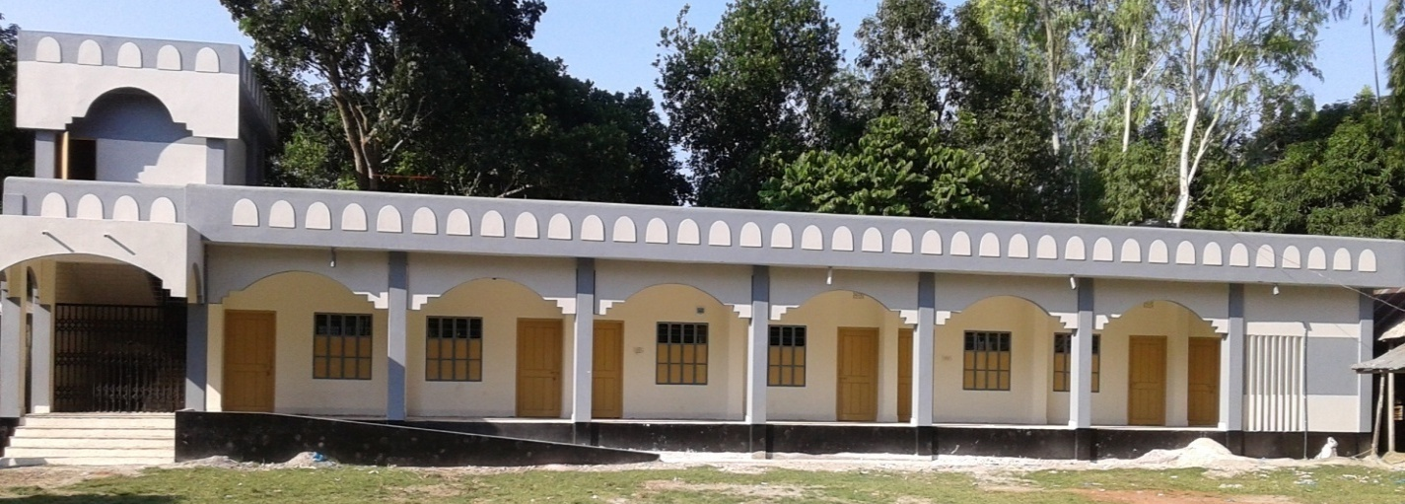
- এ্যানহ্যান্সসিং দি মাদ্রাসা লানিং এনভায়রণমেন্ট প্রজেক্ট ইন বাংলাদেশ প্রকল্পের মেয়াদ এপ্রিল ২০১৩-মার্চ ২০১৯ পর্যন্ত। প্রকল্পের প্রাক্কলিত ব্যয় ১১০৯৬.৯৬ লক্ষ টাকা। (জিওবি ২৭২০.০৯৬ লক্ষ টাকা প্রকল্প সাহায্য ৮৩৭৬.০০ লক্ষ টাকা) এই প্রকেল্পের আওতায় ৯৪টি মাদরাসায় ৪তলা ভিতবিশিষ্ট একতলা একাডেমিক ভবন নির্মাণসহ কম্পিউটার, মাল্টিমিডিয়া ও আসবাবপত্র সরবরাহের কার্যক্রম গ্রহণ করা হয়েছে। ২০১৮-২০১৯ অর্থবছরে আরএডিপি বরাদ্দ ৮২৪.৭২ লক্ষ টাকা। ২০১৮-১৯ অর্থবছরে এ প্রকল্পের বাস্তব অগ্রগতি ১৩টি শিক্ষা প্রতিষ্ঠানের অগ্রগতি ১০০%। প্রকল্পের ক্রমপুঞ্জিত ব্যয় ৯৬৮৯.৮৮ লক্ষ টাকা । প্রকল্পের বাস্তব গড় অগ্রগতি ১০০% ।

পালাসিয়া দাখিল মাদ্রাসা, ভূয়াপুর, টাঙ্গাইল
- পাইকগাছা কৃষি কলেজ স্থাপন খুলনা শীর্ষক প্রকল্পের মেয়াদ জানুয়ারি ২০১৪-জুন ২০১৯ (প্রস্তাবিত জুন-২০২২)। প্রকল্পের প্রাক্কলিত ব্যয় ১০১৫৫.৮৭ লক্ষ টাকা। এ প্রকল্পের আওতায় খুলনা জেলার পাইকগাছা উপজেলায় একটি কৃষি কলেজ স্থাপন করা হবে। প্রকল্পের আওতায় ৪তলা ভীত বিশিষ্ট ৪তলা প্রশাসনিক ভবন, ৪তলা ভীত বিশিষ্ট ৪তলা একাডেমিক ভবন, ২০০ আসন বিশিষ্ট ছাত্রী নিবাস, ২০০ আসন বিশিষ্ট ছাত্র নিবাস, টিচার্স ডরমেটরী, ষ্টাফ ডরমেটরী, প্রিন্সিপাল কোয়াটার এবং ফার্ম হাইজ নির্মাণ কাজ চলমান আছে। ২০১৮-২০১৯ অর্থবছরে আরএডিপি বরাদ্দ ৯০০.০০ লক্ষ টাকা। প্রকল্পের ক্রমপুঞ্জিভূত ব্যয় ১৪৯৪.৯৩ লক্ষ টাকা। প্রকল্পের ক্রমপুঞ্জিত গড় অগ্রগতি ২০%।
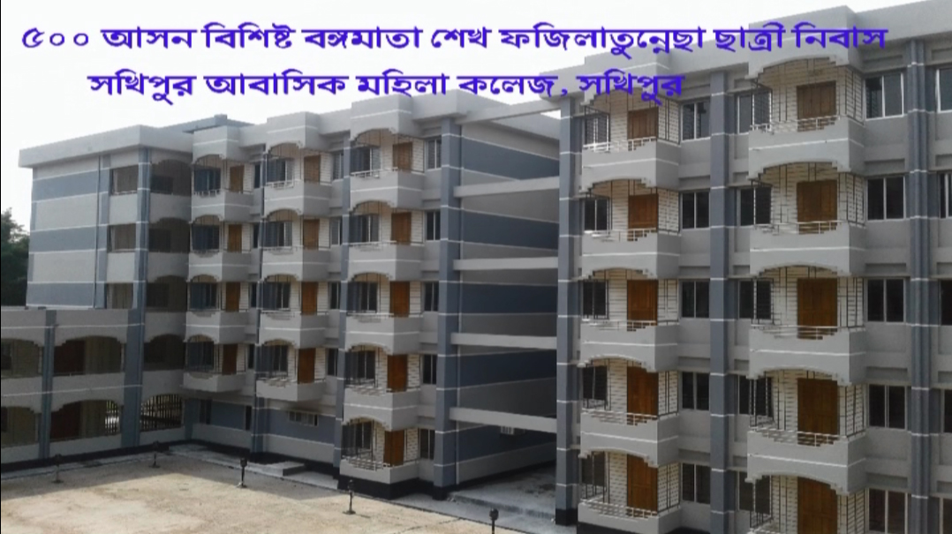
- সখীপুর আবাসিক মহিলা কলেজের ৫০০ আসন বিশিষ্ট ছাত্রীনিবাস নির্মাণ, সখীপুর, টাঙ্গাইল, শীর্ষক প্রকল্পের মেয়াদ জুলাই ২০১৩-ডিসেম্বর ২০১৯। প্রকল্পের প্রাক্কলিত ব্যয় ২২০২.০২ লক্ষ টাকা। প্রকল্পের আওতায় ৫০০ আসন বিশিষ্ট বঙ্গমাতা শেখ ফজিলাতুন্নেছা ছাত্রীনিবাস নির্মাণ করা হয়েছে। ২০১৮-২০১৯ অর্থবছরে প্রকল্পের আরএডিপি বরাদ্দ ছিল ১৪৬.০০ লক্ষ টাকা। প্রকল্পের ক্রমপুঞ্জিত ব্যয় ২২৭৪.৬১ টাকা। প্রকল্পের ক্রমপুঞ্জিত গড় বাস্তব অগ্রগতি ১০০%।

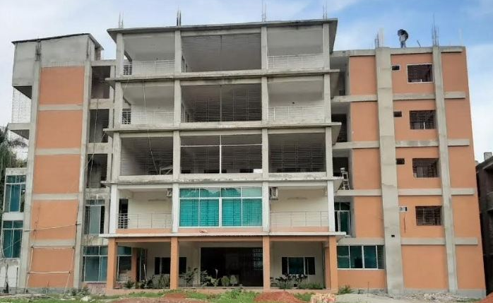
- সদর দপ্তর ও জেলা কার্যালয় স্থাপনের মাধ্যমে শিক্ষা প্রকৌশল অধিদপ্তর শক্তিশালীকরণ’ শীর্ষক প্রকল্পের মেয়াদ জুলাই ২০১৪-জুন২০২০। প্রকল্পের প্রাক্কলিত ব্যয় ৩৮৩১২.১৪ লক্ষ টাকা। প্রকল্পের আওতায় ৫তলা ভীত বিশিষ্ট ৫তলা ৩২টি জোনাল অফিস এবং ১৩তলা ভীত বিশিষ্ট ১৩তলা শিক্ষা প্রকৌশল অধিদপ্তরের প্রধান কার্যালয় ভবন নির্মিত হইবে। ২০১৮-২০১৯ অর্থবছরে আরএডিপি বরাদ্দ ছিল ২৫০০.০০ লক্ষ টাকা। ২০১৮-১৯ অর্থবছরে এ প্রকল্পের বাস্তব অগ্রগতি ১৩টি জোনাল কার্যালয়ের বাস্তর অগ্রগতি ৭৬-৯৯%, ২টি জোনাল কার্যালয়ের বাস্তব অগ্রগতি ৫১-৭৫% , ২টি জোনাল কার্যালয়ের বাস্তব অগ্রগতি ২৬-৫০%, ০৫টি জোনাল কার্যালয়ের বাস্তব অগ্রগতি ১-২৫% এবং প্রধান কার্যালয় নির্মানের জন্য কার্যাদেশ প্রদান করা হয়েছে। প্রকল্পের ক্রমপুঞ্জিত ব্যয় ৭৩৪০.৯২ লক্ষ টাকা। প্রকল্পের ক্রমপুঞ্জিত গড় অগ্রগতি ২০%।

নির্মাণাধীন নির্বাহী প্রকৌশলীর কার্যালয়, ময়মনসিংহ
- ডিকে আইডিয়াল সৈয়দ আতাহার আলী একাডেমিক এন্ড কলেজ কালকিনি, মাদারীপুর এর অবকাঠামো উন্নয়ন শীর্ষক প্রকল্পের মেয়াদ জুলাই ২০১৫-জুন ২০১৯। প্রকল্পের প্রাক্কলিত ব্যয় ১৮৪৬.২০ লক্ষ টাকা। প্রকল্পের আওতায় ৫তলা ভীত বিশিষ্ট ১টি ৫তলা ভবন, ৪৮টি আসন বিশিষ্ট ছাত্রাবাস, ২তলা ভীত বিশিষ্ট ২তলা লাইব্রেরী ও প্রিন্সিপাল কোয়াটার নির্মাণ করা হয়েছে। ২০১৮-২০১৯ অর্থবছরে আরএডিপি বরাদ্দ ছিল ৪৯৪.০০ লক্ষ টাকা। প্রকল্পের ক্রমপুঞ্জিত ব্যয় ১৫০০.০২ লক্ষ টাকা। প্রকল্পের ক্রমপুঞ্জিত গড় অগ্রগতি ১০০%।

- কুমিল্লা জেলার দাউদকান্দি উপজেলার মালিগাও আদর্শ উচ্চ বিদ্যালয়ের অবকাঠামো উন্নয়ন শীর্ষক প্রকল্পের মেয়াদ জুলাই ২০১৫-জুন২০২১। প্রকল্পের প্রাক্কলিত ব্যয় ২০৯৭.০০ লক্ষ টাকা। প্রকল্পের আওতায় ডেক স্লাবসহ ০১টি ৫তলা ভীত বিশিষ্ট ৫তলা একাডেমিক কাম প্রশাসনিক ভবন নির্মাণ কাজ চলমান আছে। ২০১৮-২০১৯ অর্থবছরে আরএডিপি বরাদ্দ ছিল ৩০০.০০ লক্ষ টাকা । প্রকল্পের ক্রমপুঞ্জিত ব্যয় ৩০০.০০ লক্ষ টাকা। প্রকল্পের ক্রমপুঞ্জিত গড় অগ্রগতি ২০%।

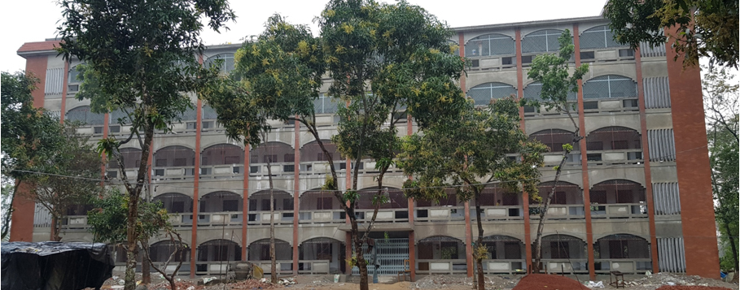
- কুমিল্লা জেলার লালমাই ডিগ্রী কলেজের অবকাঠামো উন্নয়ন শীর্ষক প্রকল্পের মেয়াদ জানুয়ারি ২০১৬-ডিসেম্বর ২০১)। প্রকল্পের প্রাক্কলিত ব্যয় ২৪৭৮.০০ লক্ষ টাকা। প্রকল্পের আওতায় ৫তলা ভীত বিশিষ্ট ৫তলা মাল্টিপারপাস ভবন, ৫তলা ভীত বিশিষ্ট ৩তলা একাডেমিক ভবন, ৭৫ আসন বিশিষ্ট ছাত্রী নিবাস, ৫০ আসন বিশিষ্ট ছাত্রাবাস এবং অধ্যক্ষের বাস ভবন নির্মাণ কাজ চলমান আছে। ২০১৮-২০১৯ অর্থবছরে আরএডিপি বরাদ্দ ছিল ৬০০.০০ লক্ষ টাকা। প্রকল্পের ক্রমপুঞ্জিত ব্যয় ১৩৫০.০০ লক্ষ টাকা। প্রকল্পের ক্রমপুঞ্জিত গড় অগ্রগতি ৮৫%।
লালমাই ডিগ্রি কলেজের একাডেমিক ভবন
- সুনামগঞ্জ জেলার তিনটি বেসরকারি কলেজের অবকাঠামো উন্নয়ন প্রকল্পের মেয়াদ অক্টেবর ২০১৬-জুন২০১৯। প্রকল্পের প্রাক্কলিত ব্যয় ১৮৪৬.০০ লক্ষ টাকা। প্রকল্পের আওতায় ৫তলা ভীত বিশিষ্ট ৫তলা ৩টি একাডেমিক ভবন নির্মাণ কাজ চলমান আছে। ২০১৮-২০১৯ অর্থবছরে আরএডিপি বরাদ্দ ছিল ৩০০.০০ লক্ষ টাকা। প্রকল্পের ক্রমপুঞ্জিত ব্যয় ৬০০.০০ লক্ষ টাকা। প্রকল্পের ক্রমপুঞ্জিত গড় অগ্রগতি ৪০%।

- মাদারীপুর জেলার সদর উপজেলার সৈয়দ আবুল হোসেন কলেজ এর অবকাঠামো উন্নয়ন শীর্ষক প্রকল্পের মেয়াদ নভেম্বর ২০১৬-ডিসেম্বর ২০২০। প্রকল্পের প্রাক্কলিত ব্যয় ৩২২১.০০ লক্ষ টাকা। প্রকল্পের আওতায় ৫তলা ভীত বিশিষ্ট ৫তলা ২টি একাডেমিক ভবন, ১৫০ শয্যা বিশিষ্ট ১টি ছাত্রাবাস এবং ১৫০ শয্যা বিশিষ্ট একটি ছাত্রী নিবাস নির্মান কাজ চলমান আছে। ২০১৮-২০১৯ অর্থবছরে আরিএডিপি বরাদ্দ ছিল ১০৩৯.০০ লক্ষ টাকা। প্রকল্পের ক্রমপুঞ্জিত ব্যয় ১১৩৯.০০ লক্ষ টাকা। বাস্তব অগ্রগতি ৪৫%।

- বীরশ্রেষ্ঠ মুন্সি আবদুর রউফ পাবলিক কলেজ, বিজিবি হেড কোয়াটার, ঢাকা অবকাঠামো উন্নয়ন শীর্ষক প্রকল্পের মেয়াদ জুলাই ২০১৭-ডিসেম্বর ২০১৯। প্রকল্পের প্রাক্কলিত ব্যয় ২০৯৭.০০ লক্ষ টাকা। প্রকল্পের আ্ওতায় ১০তলা ভীত বিশিষ্ট ১০ তলা একাডেমিক ভবন নির্মাণ করা হবে। ২০১৮-২০১৯ অর্থবছরে আরিএডিপি বরাদ্দ ছিল ১.০০ লক্ষ টাকা। প্রকল্পের ক্রমপুঞ্জিত ব্যয় ০০ লক্ষ টাকা। নির্মাণ কাজের দরপত্র অনুমোদন দেয়া হয়েছে।

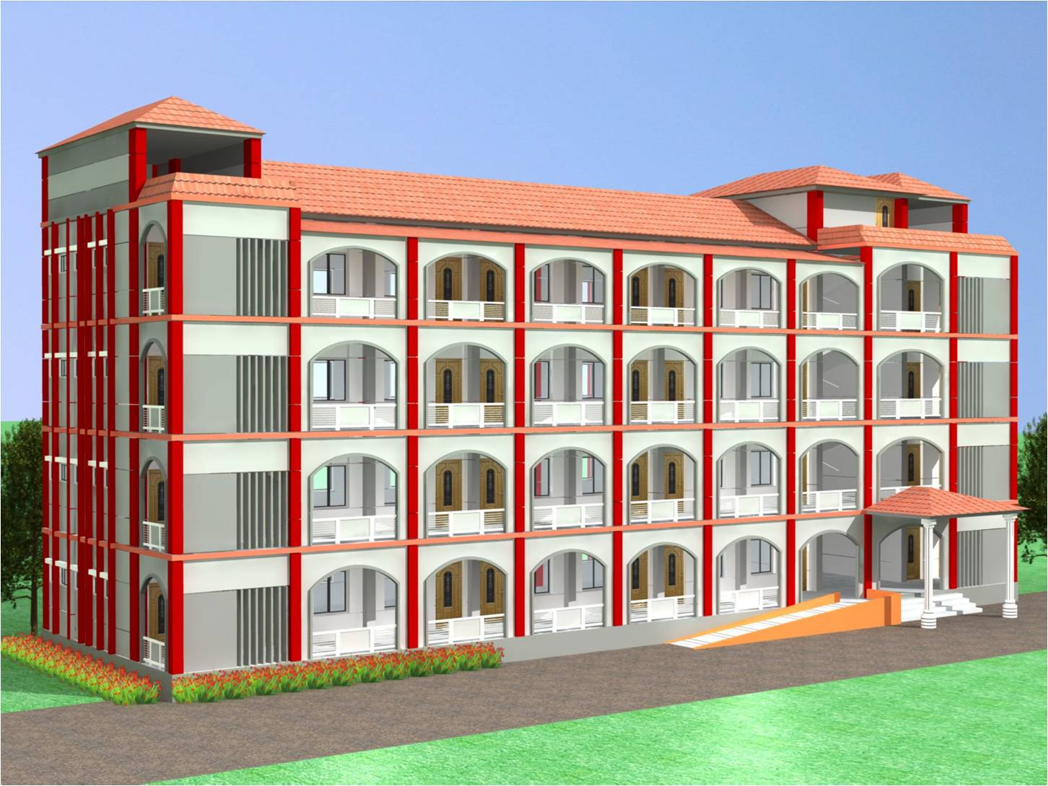
- নির্বাচিত মাধ্যমিক বিদ্যালয়সমূহের উন্নয়ন প্রকল্পের মেয়াদ জানুয়ারি ২০১৮-ডিসেম্বর ২০২০ পর্যন্ত। প্রকল্পের মোট প্রাক্কলিত ব্যয় ১০৬৪৯০৫.০০ লক্ষ টাকা। প্রকল্পের আওতায় গ্রামীন এলাকায় ৪তলা ভীত বিশিষ্ট ৪তলা, হাওড় ও সমুদ্র উপকূলীয় এলাকায় নীচতলা ফাকা রেখে ৫তলা ভীত বিশিষ্ট ৫তলা, মেট্রো পলিটন এলাকায় ৬তলা ভীত বিশিষ্ট ৬তলা একাডেমিক ভবন, আসবাবপত্র সরবরাহ, পয়:নিষ্কাশন ও পানি সরবরাহ এবং বজ্রপাত নিরোধক ব্যবস্থাসহ বৈদ্যুতিক কাজ চলমান আছে। ছাত্র-ছাত্রীদের জন্য পৃথক টয়লেট ব্লক, প্রতিবন্ধীদের জন্য প্রতিবন্ধী সহায়ক টয়লেট এবং র‌্যাম্প নির্মাণ করা হবে। ২০১৮-১৯ অর্থবছরে এ প্রকল্পে বাস্তব অগ্রগতি ৩৪টি শিক্ষা প্রতিষ্ঠানের ৫১-৭৫%, ৪৫৯টি শিক্ষা প্রতিষ্ঠানের ২৬-৫০%, ৯৬২টি শিক্ষা প্রতিষ্ঠানের ১-২৫%। ২০১৮-২০১৯ অর্থবছরে আরএডিপি বরাদ্দ ছিল ৪৩৮৪৭.৮৩ লক্ষ টাকা। প্রকল্পের ক্রমপুঞ্জিত ব্যয় ৪৩৮৪৭.৮৩ লক্ষ টাকা। বাস্তব অগ্রগতি ২০%।
নির্বাচিত মাধ্যমিক বিদ্যালয়
- নির্বাচিত বেসরকারি মাধ্যমিক বিদ্যালয়েরসমূহের উর্ধ্বমুখী সম্প্রসারণ প্রকল্পের মেয়াদ জানুয়ারি ২০১৮-ডিসেম্বর ২০২০ পর্যন্ত। প্রকল্পের মোট প্রাক্কলিত ব্যয় ৫২৩৭৩৭.০০ লক্ষ টাকা। ইতিপূর্বে বিভিন্ন প্রকল্প হতে ২/৩/৪/৫তলা ভীত বিশিষ্ট একতলা নির্মাণ করা হয়েছিল এ প্রকল্পের আওতায় উক্ত নির্মিত ভবনের মধ্যে ফাউন্ডেশনের উপর ভিত্তি করে ৩২৫০টি প্রতিষ্ঠানে পূর্নাঙ্গ ভবন নির্মাণসহ আসবাবপত্র সবরাহ কার্যক্রম চলমান আছে। প্রকল্পের আওতায় আসবাবপত্র সরবরাহ, পয়:নিষ্কাশন ও পানি সরবরাহ এবং বজ্রপাত নিরোধক ব্যবস্থাসহ বৈদ্যুতিক কাজ চলমান আছে। ছাত্র-ছাত্রীদের জন্য পৃথক টয়লেট ব্লক, প্রতিবন্ধীদের জন্য প্রতিবন্ধী সহায়ক টয়লেট এবং র‌্যাম্প নির্মাণ করা হবে। ২০১৮-১৯ অর্থবছরে এ প্রকল্পের বাস্তব অগ্রগতি ১২১টি শিক্ষা প্রতিষ্ঠানের ৭৬-৯৯%, ৪০৩টি শিক্ষা প্রতিষ্ঠানের ৫১-৭৫%, ১০৬৪টি শিক্ষা প্রতিষ্ঠানের ২৬-৫০% এবং ২০৭টি প্রতিষ্ঠানের ১-২৫%। ২০১৮-২০১৯ অর্থবছরে আরিএডিপি বরাদ্দ ছিল ৪৫০৩৫.৯৮ লক্ষ টাকা। প্রকল্পের ক্রমপুঞ্জিত ব্যয় ৪৫০৩৫.৯৮ লক্ষ টাকা। বাস্তব অগ্রগতি ২৩%।

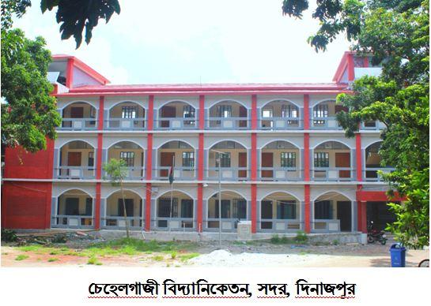
- গোপালগঞ্জ, মাদারীপুর্ ও রাজবাড়ী জেলায় তিনটি বেসরকারি কলেজের অবকাঠামো উন্নয়ন শীর্ষক প্রকল্পের মেয়াদ জুলাই ২০১৮-ডিসেম্বর ২০২০। প্রকল্পের মোট প্রাক্কলিত ব্যয় ৩২৭২.০০ লক্ষ টাকা। প্রকল্পের আওতায় ৫তলা ভীত বিশিষ্ট ৫তলা ২টি একাডেমিক ভবন, ২৫০ আসন বিশিষ্ট ১টি ছাত্রাবাস নির্মাণ করা হবে। ২০১৮-২০১৯ অর্থবছরে আরিএডিপি বরাদ্দ ছিল ১.০০ লক্ষ টাকা। প্রকল্পের ক্রমপুঞ্জিত ব্যয় ০০ লক্ষ টাকা। ২টি কলেজের দরপত্র অনুমোদন দেয়া হয়েছে এবং ১টি কলেজের দরপত্র আহব্বান করা হয়েছে।
- মিলিটারী কলেজেয়েট স্কুল খুলনা এর অবকাঠামো উন্নয়ন শীর্ষক প্রকল্পের মেয়াদ অক্টোবর ২০১৮-জুন২০২১। প্রকল্পের মোট প্রাক্কলিত ব্যয় ৪৯৮৩.০০লক্ষ টাকা। প্রকল্পের আওতায় ৪৭৬ আসান বিশিষ্ট ছাত্রীনিবাস, ৮তলা ভীত বিশিষ্ট ৮তলা টিচার্স কোয়াটার নির্মাণ করা হবে। ২০১৮-২০১৯ অর্থবছরে আরিএডিপি বরাদ্দ ছিল ১.০০ লক্ষ টাকা। প্রকল্পের ক্রমপুঞ্জিত ব্যয় ০০ লক্ষ টাকা। জমির মালিকানা সংক্রান্ত দলিল বুঝে না পাওয়ায় দরপত্র অনুমোদন প্রক্রিয়া স্থগিত রয়েছে।
- নোয়াখালী, ও ফেনী জেলার দুইটি সরকারি একটি বেসরকারি শিক্ষা প্রতিষ্ঠানের অবকাঠামো উন্নয়ন শীর্ষক প্রকল্পের মেয়াদ অক্টোবর ২০১৮-ডিসেম্বর ২০২)। প্রকল্পের মোট প্রাক্কলিত ব্যয় ২০২২.০০ লক্ষ টাকা। প্রকল্পের আওতায় ৫তলা ভীত বিশিষ্ট ৫তলা মাল্টিপারপাস ভবন, বিদ্যমান ভবনের আনুভূমিক উর্দ্ধমুখী সম্প্রসারন, ২টি বিদ্যমান পুরাতন ঐতিহ্যবাহী ভবন মেরামতসহ আধুনিকায়ন করা হবে। ২০১৮-২০১৯ অর্থবছরে আরিএডিপি বরাদ্দ ছিল ১.০০ লক্ষ টাকা। প্রকল্পের ক্রমপুঞ্জিত ব্যয় ০০ লক্ষ টাকা। ১টি কলেজের নির্মাণ কাজের দরপত্র অনুমেদন দেয়া হয়েছে। ২টি কলেজের পুরাতন ঐতিহ্য বজায় রেখে প্রাক্কলন প্রস্তুত চলছে।
- শেখ রাসেল উচ্চ বিদ্যালয়, সদর গোপালগঞ্জ ও শেরেবাংলা বালিকা উচ্চ বিদ্যালয় সূত্রাপুর ঢাকা এর অবকাঠামো উন্নয়ন শীর্ষক প্রকল্পের মেয়াদ জুলাই ২০১৮-জুন২০২১। প্রকল্পের মোট প্রাক্কলিত ব্যয় ৭১০১.০০ লক্ষ টাকা। প্রকল্পের আওতায় ৬তলা ভীত ৬তলা একাডেমিক কাম প্রশাসনিক ভবন, ১০তলা ভীত বিশিষ্ট ১০তলা একাডেমিক কাম প্রশাসনিক ভবন, ১০০ আসন বিশিষ্ট হোষ্টেল এবং ৪তলা ভীত বিশিষ্ট ৪তলা শিক্ষক ডরমেটরী নির্মাণ করা হবে। ২০১৮-২০১৯ অর্থবছরে আরিএডিপি বরাদ্দ ছিল ১.০০ লক্ষ টাকা। প্রকল্পের ক্রমপুঞ্জিত ব্যয় ০০ লক্ষ টাকা। ২টি কলেজের নির্মাণ কাজের দরপত্র অনুমোদন দেয়া হয়েছে।
- নির্বাচিত নয়টি সরকারি কলেজের অবকাঠামো উন্নয়ন শীর্ষক প্রকল্পের মেয়াদ অক্টোবর ২০১৮-জুন২০২১। প্রকল্পের মোট প্রাক্কলিত ব্যয় ৬২৯৭৩.০০ লক্ষ টাকা। প্রকল্পের আওতায় ৯টি একাডেমিক কাম প্রশাসনিক ভবন, ৫টি ছাত্রাবাস, ৩টি ছাত্রীনিবাস, ৬টি পুরুষ ডরমেটরী, ৬টি মহিলা ডরমেটরী, ক্যাফেটরিয়া, জীমনেসিয়াম, অডিটরিয়াম, লাইব্রেরী, প্রিন্সিপাল কোয়াটার, মসজিদ নির্মাণ করা হবে। ২০১৮-২০১৯ অর্থবছরে আরিএডিপি বরাদ্দ ছিল ১.০০ লক্ষ টাকা। প্রকল্পের ক্রমপুঞ্জিত ব্যয় ০০ লক্ষ টাকা। নির্মাণ কাজের প্রাক্কলন প্রস্তুত কার্যক্রম চলছে।

